**新北市**三重**國民小學**114**學年度**六**年級第一學期校訂課程計畫** 設計者：陳莛翊老師

一、課程類別：

1.█統整性主題/專題/議題探究課程： 邏輯推理 2.□社團活動與技藝課程：

3.□特殊需求領域課程：＿＿＿＿＿＿4.□其他類課程：＿＿＿＿＿＿

二、學習節數：每週(1)節，實施(21)週，共(21)節

三、本課程是否實施混齡教學：□是 █否

四、本課程是否曾經局端審定為優良校訂課程：□是 █否

(若曾多次列為優良課程計畫，請填列最近3年內獲得優良之學期即可)

五、課程內涵：

|  |  |
| --- | --- |
| 總綱核心素養 | 學習目標 |
| 依總綱核心素養項目及具體內涵勾選。  **■**A1身心素質與自我精進  **■**A2系統思考與解決問題  **■**A3規劃執行與創新應變  **■**B1符號運用與溝通表達  **□**B2科技資訊與媒體素養  **■**B3藝術涵養與美感素養  **■**C1道德實踐與公民意識  **■**C2人際關係與團隊合作  **□**C3多元文化與國際理解 | ⮚能透過校訂課程「邏輯推理」之教師教學過程與學生學習回饋活動，達成從問題中分析題意並解決問題之目標，以展現身心素質與自我精進之素養。  ⮚能透過校訂課程「邏輯推理」之教師教學過程與學生學習回饋活動，達成使用含有未知數符號列算式並應用於日常生活之目標，以展現符號運用與溝通表達之素養。  ⮚能透過校訂課程「邏輯推理」之教師教學、學生學習及互動回饋活動，達成主動發現問題及樂於解決問題，再透過討論，表達個人解題方式並尊重不同的解決想法之目標，以展現系統思考與解決問題及人際關係與團隊合作之素養。  ⮚能透過校訂課程「邏輯推理」之教師教學過程與學生學習回饋活動，達成具備基本的算術操作能力、並能指認基本的形體與相對關係，在日常生活情境中，用數學表述與解決問題之目標，以展現系統思考與解決問題之素養。  ⮚能透過校訂課程「邏輯推理」之教師教學過程與學生學習回饋活動，達成能觀察出日常生活問題和數學的關聯，並能嘗試與擬訂解決問題的計畫。在解決問題之後，能轉化數學解答於日常生活的應用之目標，以展現規劃執行與創新應變之素養。  ⮚能透過校訂課程「邏輯推理」之教師教學過程與學生學習回饋活動，達成能具備感受藝術作品中的數學形體或式樣的素養之目標，以展現藝術涵養與美感素養之素養。  ⮚能透過校訂課程「邏輯推理」之教師教學過程與學生學習回饋活動，達成能具備從證據討論事情，以及和他人有條理溝通的態度之目標，以展現道德實踐與公民意識之素養。 |

六、全校整體課程架構(或課程藍圖)：

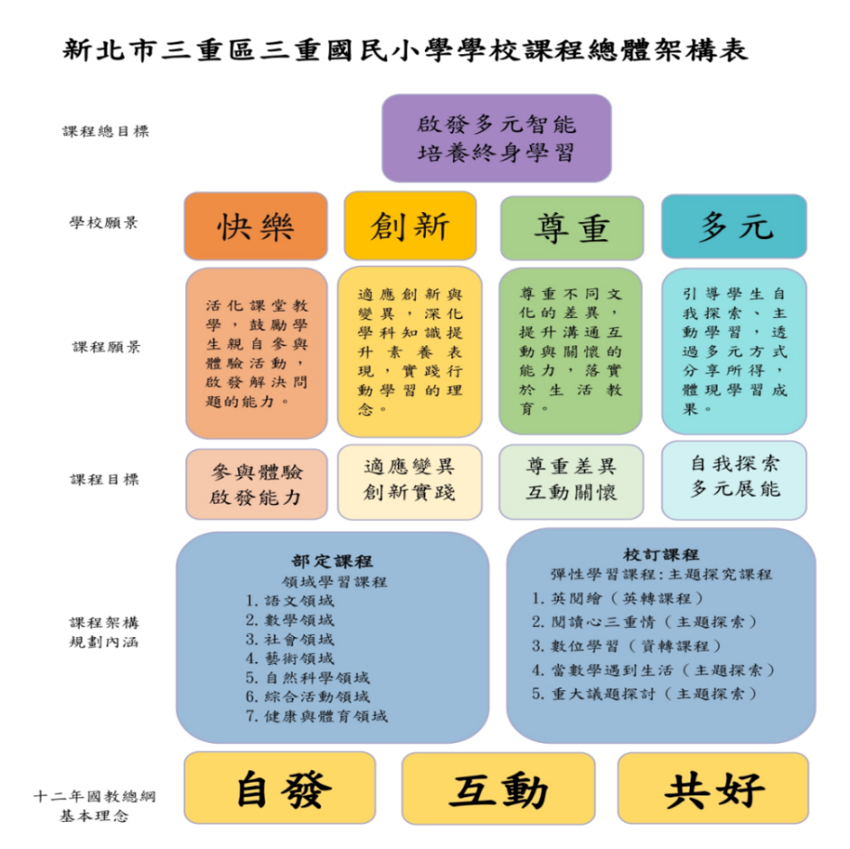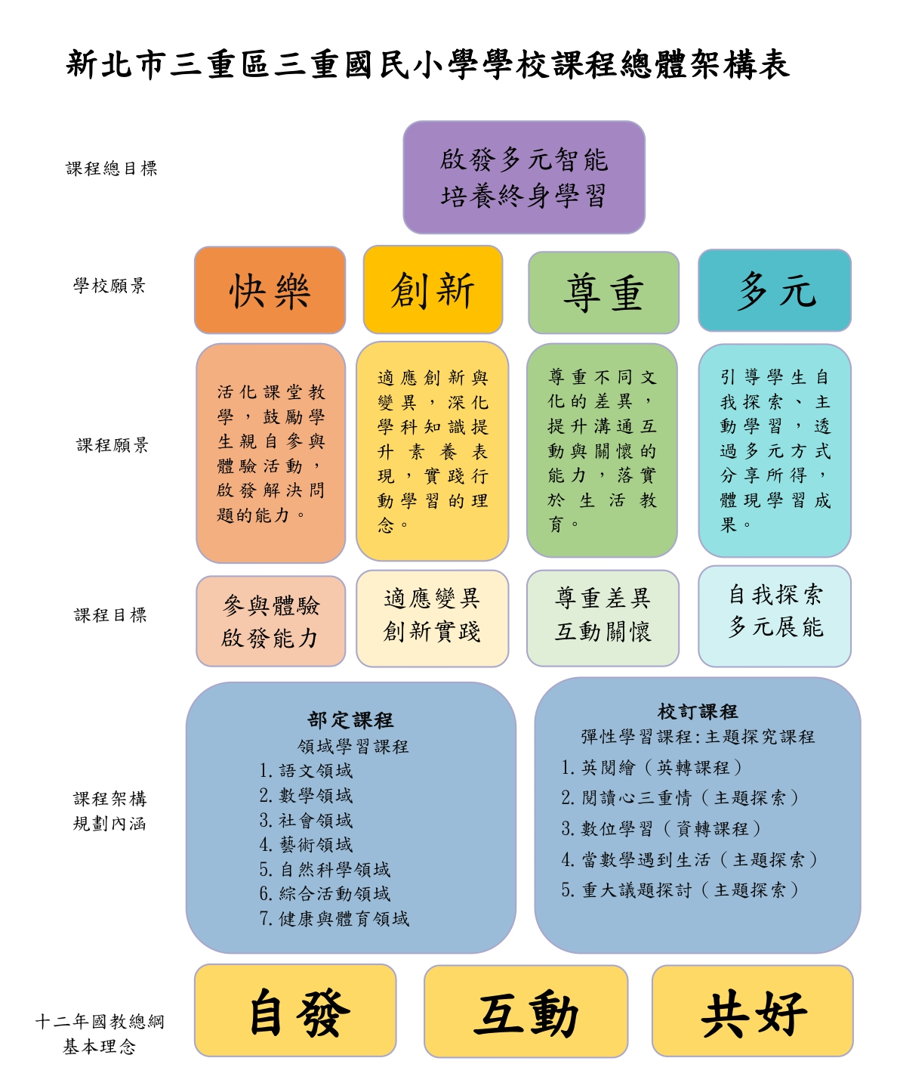

邏輯推理在國小教育中的重要性在於培養學生的邏輯思維和問題解決能力。透過邏輯推理的系統教學，學生可以學習如何分析問題、推理、應用邏輯技巧及提升問題解決力，更可以提升品德素養，故本課程能為我校學生在未來學習和生涯發展上打下良好基礎。

七、課程架構：

|  |  |  |  |
| --- | --- | --- | --- |
| 週次 | 主題 | 活動內容 | 願景 |
| 1~3週 | 觀察力 | 活動1聖誕布置  活動2親子活動路線  活動3張爺爺的農地 | 快樂 |
| 4~9週 | 想像力 | 活動1紅心皇后  活動2離職的決定  活動3製作地圖 | 多元 |
| 10~17週 | 思考力 | 活動1財政危機的壞棋  活動2抽籤的順序  活動3賭徒謬誤  活動4一夫一妻制好嗎？ | 尊重 |
| 18~21週 | 解決力 | 活動1協和式客機  活動2協和謬誤  活動3誰都不想去旅行  活動4錄音訊息 | 創新 |

八、本課程融入議題情形(若有融入議題，教學規劃的學習重點一定要摘錄實質內涵)

1.是否融入安全教育(交通安全)：是(第____週) █否

2.是否融入戶外教育：是(第____週) █否

3.是否融入生命教育議題：⬜是(第____週) █否

4.其他議題融入情形(有的請打勾)：⬜性別平等、⬜人權、⬜環境、⬜海洋、⬜品德、⬜法治、⬜科技、⬜資訊、⬜能源、⬜防災、⬜家庭教育、 ⬜生涯規劃、⬜多元文化、⬜閱讀素養、⬜國際教育、⬜原住民族教育

九、素養導向教學規劃：

|  |  |  |  |  |  |  |  |  |
| --- | --- | --- | --- | --- | --- | --- | --- | --- |
| 教學  期程 | 學習重點 | | 單元/主題名稱與活動內容 | 節  數 | 教學資源 | 評量方式 | 融入議題 | 備註 |
| 學習表現 | 學習內容 |
| 第一週  ︱  第三週 | 【國語】  1-Ⅲ-3  判斷聆聽內容的合理性，並分辨事實或意見。  【數學】  n-Ⅲ-10  嘗試將較複雜的情境或模式中的數量關係以算式正確表述，並據以推理或解題。  【綜合】  2c-Ⅲ-1  分析與判讀各類資源，規劃策略以解決日常生活的問題。 | 【國語】  Bc-Ⅲ-1  具邏輯、客觀、理性的說明，如科學知識、產品、環境等。  【數學】  R-6-2  數量關係：代數與函數的前置經驗。從具體情境或數量模式之活動出發，做觀察、推理、說明。  S-6-2  解題：地圖比例尺。地圖比例尺之意義、記號與應用。地圖上兩邊長的比和實際兩邊長的比相等。  【綜合】  Bb-Ⅲ-2  團隊運作的問題 與解決。  Bc-Ⅲ-1  各類資源的分析與判讀。 | **主題：觀察力**  **活動一：聖誕布置**  學校舉辦聖誕節感恩晚會，六年甲班的同學協助壁面的布置，每一個鐵環上面都要綁上愛心小燈泡，綁的方式要將鐵環重疊在一起，如下圖**：**  主任共準備了十個鐵環，但是還沒有算好愛心燈泡。  班長萌萌說：「我用8＋6×9這個算式就可以算出愛心燈泡需要幾顆。」你覺得萌萌的說法正確嗎？請寫出你的判斷理由。  **活動二:親子活動路線**  為了慶祝祖孫節的來臨，里長要在陽光草坪舉辦100公尺親子滾球接力賽，依照下圖的比例尺，請判斷A、B、C各路徑中，哪一條剛好是里長規劃的比賽路線？請說明你的判斷理由。  **活動三:張爺爺的農地**  張爺爺有甲、乙兩塊長方形的農地（如下圖），在不同比例尺下平面圖上的兩塊農地面積都是24平方公分，實際面積哪一塊比較大呢？請說明你的想法。 | 3 | 1.PPT  2.小白板  3.白板筆  4.白板擦 | 1.分組討論  2.口頭回答  3.上台發表  4.紙筆記錄  5.活動參與 |  |  |
| 第四週  ︱  第九週 | 【國語】  1-Ⅲ-3  判斷聆聽內容的合理性，並分辨事實或意見。  【綜合】  2c-Ⅲ-1  分析與判讀各類資源，規劃策略以解決日常生活的問題。 | 【國語】  Bc-Ⅲ-1  具邏輯、客觀、理性的說明，如科學知識、產品、環境等。  【綜合】  Bb-Ⅲ-2  團隊運作的問題 與解決。  Bc-Ⅲ-1  各類資源的分析與判讀。 | **主題：想像力**  **活動一：紅心皇后**  在《愛麗絲夢遊仙境》中，紅心皇后說道：  「在這個國家中如果想待在同一個地方，就必須一直往前走才行。」  為了停在定點所以必須一直走，這完全違反了常識。但是若仔細想想，我們生活周遭其實找得到類似的狀況。  試著舉例看看。  **活動二：離職的決定**  一位男子犯了大錯，致使公司損失了前所未見的金額。  震怒的社長命令他「給我辭職！」不想辭職的男子於是向社長懇求：  「我還有家庭，如果辭職的話全家都會露宿街頭的，我也無法和太太說我是因為犯錯才離職。」  於是社長說：「好吧。表面上的離職理由讓你自己決定，但是你一定要給我辭職。」  男子稍微思考了一下後，就給出了答案。結果男子繼續在這間公司工作了數十年。請問男子給出的回答是什麼呢？  **活動三：製作地圖**  你是100年前製作地圖的人。  有一天，你收到你所在地方的政府委託製作「正確的地圖」。但是政府財政有困難，所以沒有辦法編列預算。  雖然沒有預算，但政府開出條件，若政府的收入增加，那增加的收入可以用來製作地圖。  為了在幾乎等於免費的情況下製作地圖，你該如何做呢? | 6 | 1.PPT  2.小白板  3.白板筆  4.白板擦 | 1.分組討論  2.口頭回答  3.上台發表  4.紙筆記錄  5.活動參與 |  |  |
| 第十週  ︱  第十七週 | 【國語】  1-Ⅲ-3  判斷聆聽內容的合理性，並分辨事實或意見。  【綜合】  2c-Ⅲ-1  分析與判讀各類資源，規劃策略以解決日常生活的問題。 | 【國語】  Bc-Ⅲ-1  具邏輯、客觀、理性的說明，如科學知識、產品、環境等。  【綜合】  Bb-Ⅲ-2  團隊運作的問題 與解決。  Bc-Ⅲ-1  各類資源的分析與判讀。 | **第10週 期中評量**  **活動一：財政危機的壞棋**  有個國家的政府因為財政危機而下令增稅。但是這個增稅政策卻有個巧妙的說法。  增稅的方式為花300天，每天增加0.01%。  政府的要員:「透過極微幅的增稅，能夠將人民生活的負面影響降至最小，透過這個方法，既可以確保政府的財政收入，也能減少人民的煩惱，維持至今為止的社會政策。」  那麼，這個說法的問題在哪裡呢？  **活動二：抽籤的順序**  有5枚籤。5個人各抽1枚，抽中的可得10萬日圓，沒抽中的則要付1萬日圓。  如果你是5人之1，你希望是第幾位抽籤的人呢？  **活動三：賭徒謬誤**  曾經有人邀請四十位博士參加一個實驗，實驗的過程很簡單，就是讓他們玩一百局簡單的電腦遊戲。在這個遊戲中，他們贏的機機率是百分之六十。設計實驗的人員給他們每人一萬美元，並且告訴他們，每次喜歡賭多少就賭多少。當然，沒有一個博士知道資金管理對這個遊戲的重要性，也就是賭注大小的影響等。  在這些博士中，最後有幾個人賺了錢呢？很遺憾，四十位參加實驗的博士裡，只有兩個人在遊戲結束後，剩下的錢比原來的多，比例僅百分之五，其實如果他們每次都以固定的一百元下注的話，在結束時是能夠擁有一萬二美元。  為什麼會出現這樣的情況呢？實驗人員總結發現，這些被試者傾向於在不利的情況下還下更多的賭注，而在有利的情況下卻下較少的賭注。  假定他們前三局都輸了，且每次下的關注都是一千元，那麼他們手裡的錢就只剩七千元。他們會認為：「既然已經連輸三局，而且有百分之六十的機率可以贏，那這一次就是贏的機會。」結果，他們下了四千的賭注，卻又再一次輸了。  **活動四：一夫一妻制好嗎？**  一夫多妻制的國家與一夫一妻制的國家，哪個比較好？請從「為了找到更好的伴侶」的觀點，分別思考男性與女性的狀況。 | 8 | 1.PPT  2.小白板  3.白板筆  4.白板擦 | 1.分組討論  2.口頭回答  3.上台發表  4.紙筆記錄  5.活動參與 |  |  |
| 第十八週  ︱  第二十一週 | 【國語】  1-Ⅲ-3  判斷聆聽內容的合理性，並分辨事實或意見。  【綜合】  2c-Ⅲ-1  分析與判讀各類資源，規劃策略以解決日常生活的問題。 | 【國語】  Bc-Ⅲ-1  具邏輯、客觀、理性的說明，如科學知識、產品、環境等。  【綜合】  Bb-Ⅲ-2  團隊運作的問題 與解決。  Bc-Ⅲ-1  各類資源的分析與判讀。 | **第19週 期末評量**  **活動一：協和式客機**  人在選擇行動的時候，比起選擇之後會獲得利益的行動，人們更傾向選擇能夠讓至今為止的投資產生報酬的行動。  「協和式客機的錯誤」指的是開發超音速協和式客機的途中所發生的現象。在臨近完成時，從經濟效率的觀點來看，中止開發是比較好的選擇，但人們卻以「不能讓至今為止的投資白費」的理由繼續開發的計畫。  這種現象在動物或昆蟲的行為中也能看到。比起簡單就能獲得的食物，牠們會更強烈執著於辛苦才能獲得的食物，即使明白這樣做是對自己不利的行為，動物們仍會這樣做。  可是，應該是囿於面子或自尊心等人類情感才會產生協和式客機的錯誤，而非本能的行為才對。昆蟲或動物應該沒有執著於不會贏的比賽的動機，那麼為何昆蟲或動物也會犯下協和式客機的錯誤呢？  **活動二：協和謬誤**  有個年輕人在一家健身房辦了會員，準備在未來一年內好好鍛鍊身體。遺憾的是，就在辦了會員之後不久，他被檢查出罹患了某種疾病，醫生告誡他說，在治療期間要好好地靜養，不能做劇烈運動。這個病屬於慢性疾病，治療時間比較長，大概需要一年的時間。這就意味著，他在接下來的一年裡，都不能去健身房運動了。  怎麼辦？剛剛才在健身房辦的會員，都還沒有用過呢！年輕人立刻去了健身房跟對方協商，但是被告知因為是以活動價格辦的會員，不能退費或轉讓。如果這一年裡，他不來健身房運動，這個會員資格就相當於報廢了。年輕人越想越不甘，最後竟然不願醫生的建議，毅然地選擇去健身房運動，還安慰自己說：我不做激烈的運動就是了。 | 4 | 1.PPT  2.小白板  3.白板筆  4.白板擦 | 1.分組討論  2.口頭回答  3.上台發表  4.紙筆記錄  5.活動參與 |  |  |

十、本課程是否有校外人士協助教學

█否，全學年都沒有(以下免填)

□有，部分班級，實施的班級為：___________

□有，全學年實施

|  |  |  |  |  |  |
| --- | --- | --- | --- | --- | --- |
| 教學期程 | 校外人士協助之課程大綱 | 教材形式 | 教材內容簡介 | 預期成效 | 原授課教師角色 |
|  |  | □簡報□印刷品□影音光碟  □其他於課程或活動中使用之教學資料，請說明： |  |  |  |
|  |  |  |  |  |  |
|  |  |  |  |  |  |

*上述欄位皆與校外人士協助教學與活動之申請表一致